Brīvs neapbūvēts zemesgabals | Atrašanās vieta | Salienas pagasts, Augšdaugavas novads
Brīvs neapbūvēts zemesgabals | Kadastra apzīmējums | 4484 003 0371
Brīvs neapbūvēts zemesgabals | Platība, ha | 2.0 (daļa)
Brīvs neapbūvēts zemesgabals | Lietošanas mērķis | Zeme, kuras galvenā saimnieciskā darbība ir mežsaimniecība (NĪLM kods 0201)
Brīvs neapbūvēts zemesgabals | Apgrūtinājumi | Aizsargājamo ainavu apvidus ''Augšdaugava''
Brīvs neapbūvēts zemesgabals | Noteiktā nomas maksa, EUR/gadā, bez PVN | 106,40
Brīvs neapbūvēts zemesgabals | Iznomāšanas mērķis | lauksaimniecība
Brīvs neapbūvēts zemesgabals | Nomas līguma termiņš | 6 gadi
Brīvs neapbūvēts zemesgabals | Piezīmes | Nav piekļuves var iznomāt tikai  pierobežniekiem
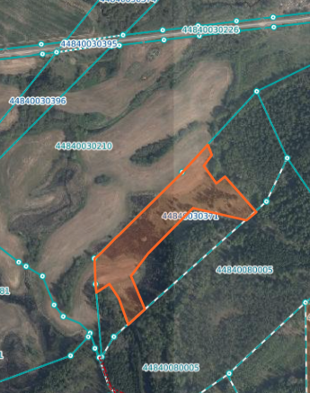

4484 003 0371 daļa
4484 005 0161

